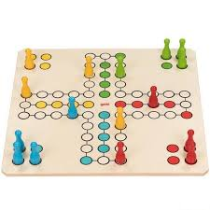
Program aktivit na 42. týden
Pondělí 16.10.2023 svátek má Havel, Galina
Dopolední aktivity
Čtení na patrech, cvičení na patrech
Odpolední aktivity
Rukodělné práce, motomed

Úterý 17.10.2023 svátek má Hedvika, Heda
Dopolední aktivity
Skupinové cvičení, čtení na patrech, trénink paměti
Odpolední aktivity
Rukodělné práce

Středa 18.10.2023 svátek má Lukáš
Dopolední aktivity
Rukodělné práce, motomed
Odpolední aktivity
Společenské hry

Čtvrtek 19.10.2023 svátek má Michaela, Michala
Dopolední aktivity
Vaření
Odpolední aktivity
Společenské hry

Pátek 20.10.2023 svátek má Vendelín
Dopolední aktivity
Pedikúra, motomed
Odpolední aktivity
Pedikúra, motomed

